本科生国家奖学金、国家励志奖学金
线上申请流程说明
一、系统登录
1. 打开学生综合数据平台 http://stu.bit.edu.cn/，用统一认证密码登录；
2. 登录后在应用大厅处点击“奖学金”，进入奖学金申请模块；
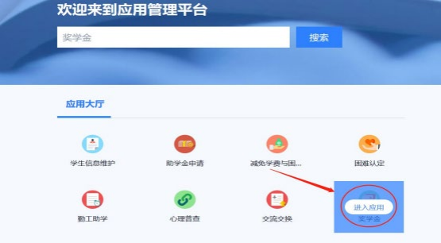
二、奖学金申请
1. 点击要申请的奖学金（以本科生国家奖学金为例，励志奖学金流程参照国家奖学金申请流程）；
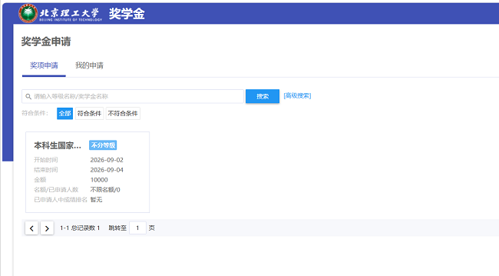
2. 填写各项信息
（1）“获奖情况”：所填写的成果务必为2025-2026学年内校级（含）以上的荣誉。按照教育部国奖评审系统的要求，请同学至多填写4条获奖信息。国家奖学金、国家励志奖学金的颁奖单位是教育部；本科生奖学金颁奖单位是北京理工大学；
（2）“学习情况”：填写2025-2026学年的学习、综测情况，本科生国家奖学金学习成绩排名和综合测评排名均在10%以内，两个专业年级人数必须一致；
（3）“实践和科研情况”：点击“添加”按钮，填写2025-2026学年的实践情况、论文发表情况、专利情况；
（4）“主要事迹”（必填）：陈述申请理由，内容介于150到300字之间，全面详实、如实反映本人学习成绩、社会实践、创新能力、综合素质四个方面的突出表现。
3. 填写全部信息后点击“提交”。
三、修改申请
1. 如果要撤回修改可在“我的申请”中点击“申请详情”
2. 点击“撤回申请”
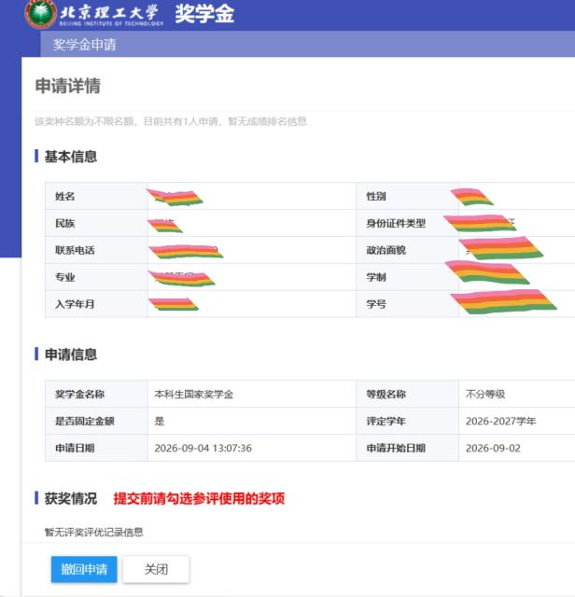

3. 修改信息后再次提交
注：本部本科生国家奖学金、国家励志奖学金为等额推荐评审，学校评审环节及信息上报均以学生综合数据平台信息为准，请各书院认真组织申请信息填报与审核工作。

